汾阳中科渊昌再生能源有限公司 141100000042

企业端登录方式：18003582911/111111

该企业正常传输数据中，属于老牌企业，也没有存在18排查表中的企业。当时在核实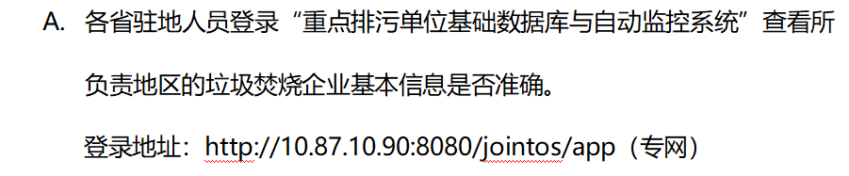

这个中也是看到了该企业、点位的基本信息，仅仅是没有联系人，最近录入了联系人后登陆企业端发现页面空白，只有基本信息

